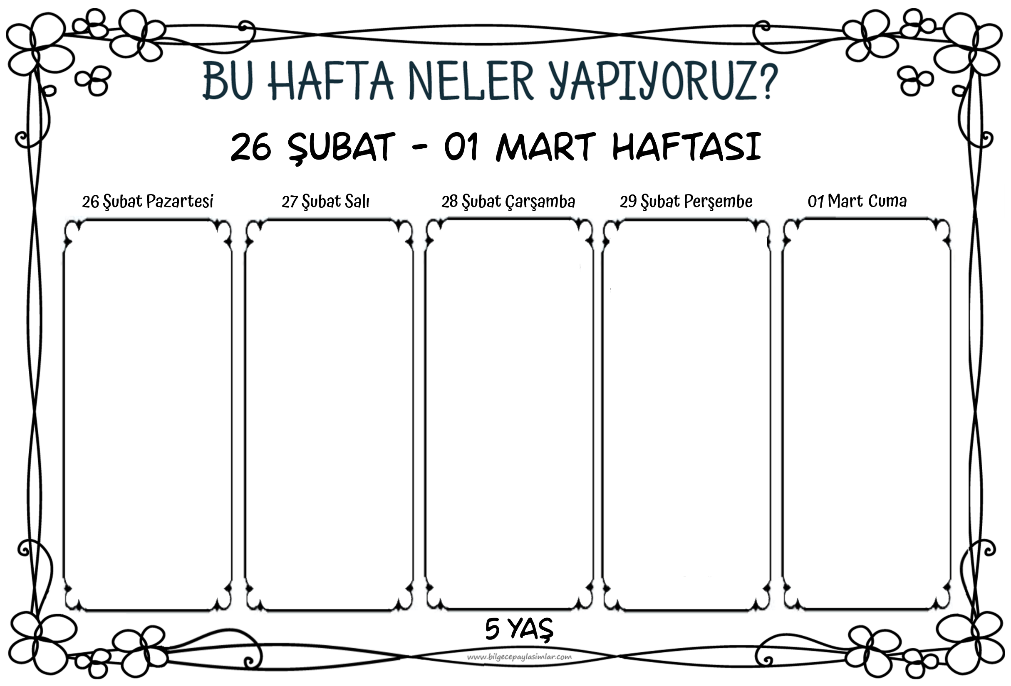

Temiz havayı seviyoruz!

Temiz havanın vücudumuz için önemini, kirli havanın da zararlarını öğreneceğiz.

Havanın varlığını çeşitli yollarla ispatlayacağız.

Deneyler yapacağız. Oyunlar oynayacağız. Hava kalitesinin sağlığımız için önemi ile ilgili bilinçleneceğiz.



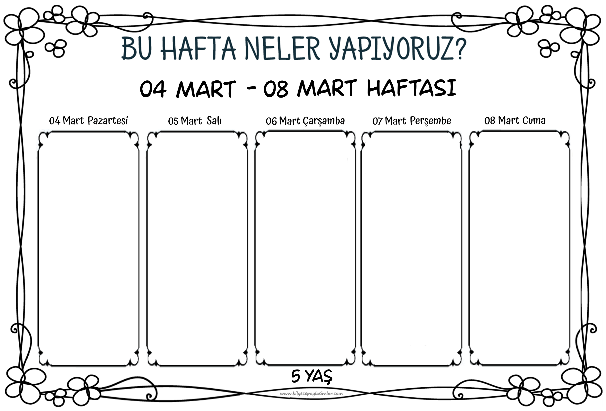

Çocuklar oyun oynar. Oyun oynamayı çok sever. Ama bazı oyunlar biraz farklı… Oyun gibi değil.

İşte bugün biz iyi oyunlar ile kötü oyunları ayırt etmeyi öğreneceğiz. Bizi geliştiren ve eğlendiren oyunlarla diğerlerini ayıracağız. Ve tabii ki çok oyun oynayacağız.

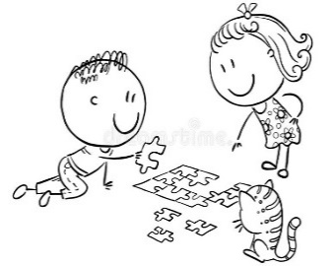

9 rakamını ayırt etmeyi öğreniyoruz bugün. Yine çok güzel, etkileşimli bir öyküyle kavrayacağız.

Sanat etkinliğimiz, kavram çalışmamız ve oyunlarımızla öğrendiklerimizi pekiştireceğiz.

“Sakın korkma”

“Aa, kocaman çocuk oldun, neden korkuyorsun ki?”

Hayır, hayır, hayır… :))

Korku doğal bir duygudur. Tıpkı, diğer duygular gibi.

Her korkunun altında da bilmemek yatar aslında.

Biz bugün korkular üzerine çeşitli etkinlikler yapacağız. Bilgilendikçe daha iyi hissedeceğiz.

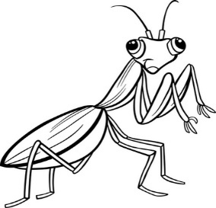

Bugün de böcekler güzeldir diye bir iddiamız var.

Böceklerin çirkin ya da korkunç olduğu biraz da öğretilmiştir zaten. :))

Böcekleri inceleyeceğiz. Çeşitliliği görünce şaşıracağız. Yeni bir tür hayal edip tasarlayacağız.

Günün konusu içecekler…

Sağlıklı olanlar ve sağlıksız olanlar…

Bizim tercihimiz sağlıklı olanlardan yana. Bu tercihi yapabilmek için etkinlikler düzenledik bugün. Deneylerimizle anlayacağız. Hatta kendimize sağlıklı içecekler hazırlayacağız.

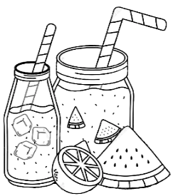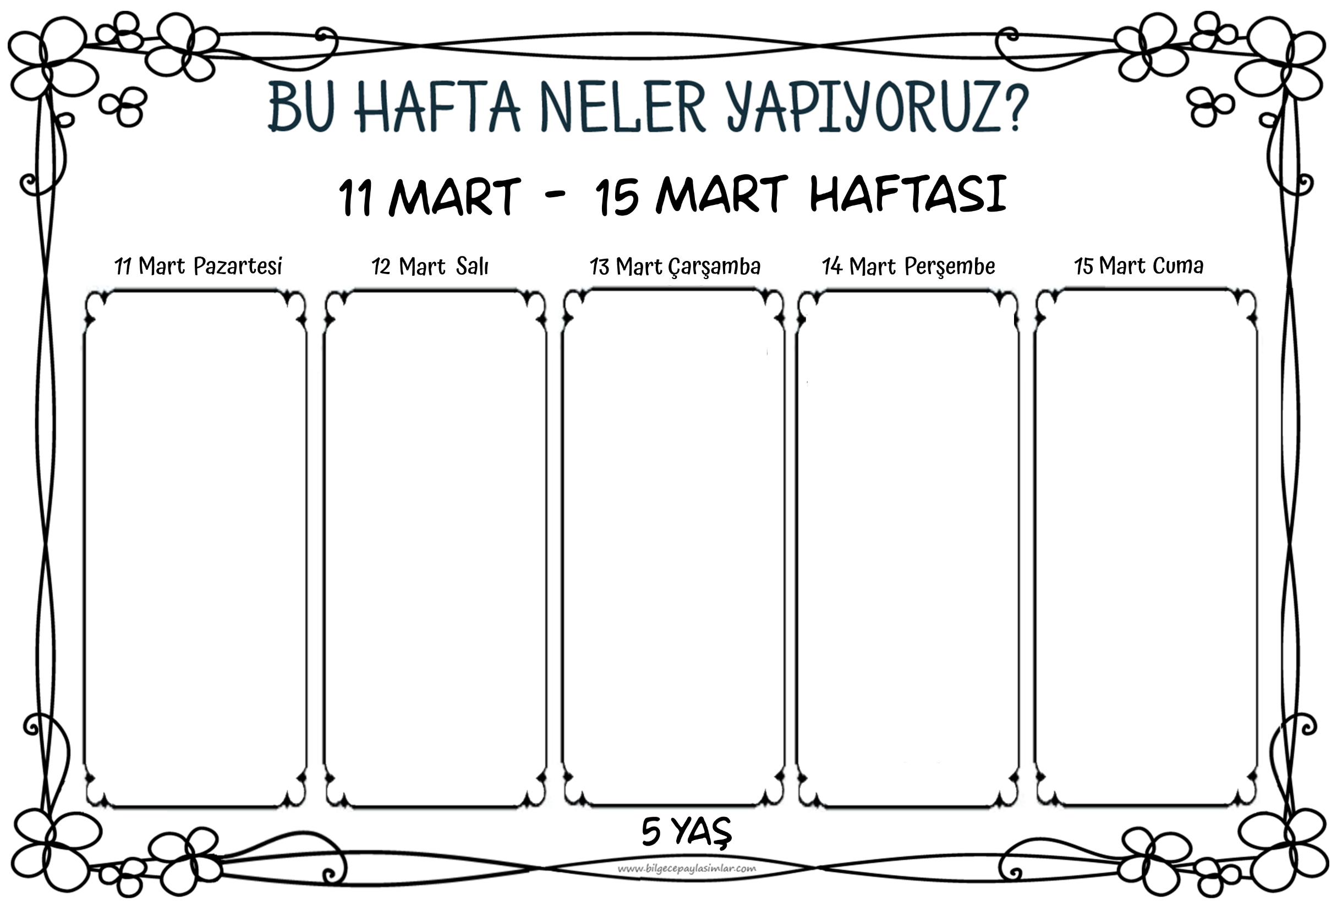

İstiklal Marşının kabulünün yıl dönümünde Ulusal şairimiz Mehmet Akif Ersoy’u tanıyacağız. İstiklal Marşımızın neden bu kadar değerli olduğunu anlayacağız.

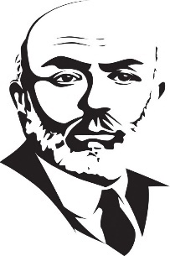

Uçabilen hayvanları tanıyalım bugün de. Nasıl uçabiliyorlar? Onları farklı kılan ne? Neden bazı kanatlılar uçamaz?

İnsanlar uçabilir mi?

Hezarfen Ahmet Çelebi kimdir?

Hepsini öğrenelim bugün.

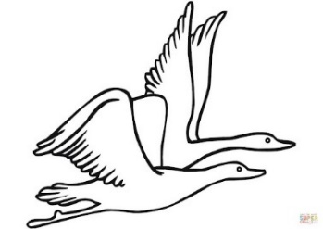

Vahşi hayvanlar, evcil hayvanlar…

İnsanlarla yaşayabilenler, yaşayamayanlar. Konumuzu ele alırken oyunlarımızla, ses çalışmamızla, bilişsel etkinliklerle kazanımlarımıza ulaşacağız.

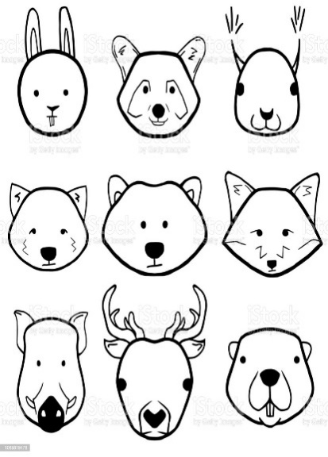

Hayvanlar hakkında birçok bilgi edindik. Ama bugün çok şaşıracağız. Adını hiç duymadığımız çok ilginç hayvanlarla tanışacağız. Doğanın çeşitliliğine bir kez daha hayran kalacağız.

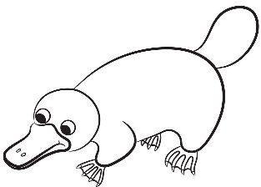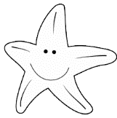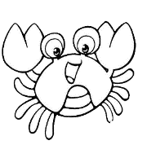

Hayvanları tanımaya devam ediyoruz. Suda yaşayan türlere odaklanacağız.

Sanat çalışmamız, oyunlarımız, şarkılarımızla eğlenceli bir gün bekliyor bizi.

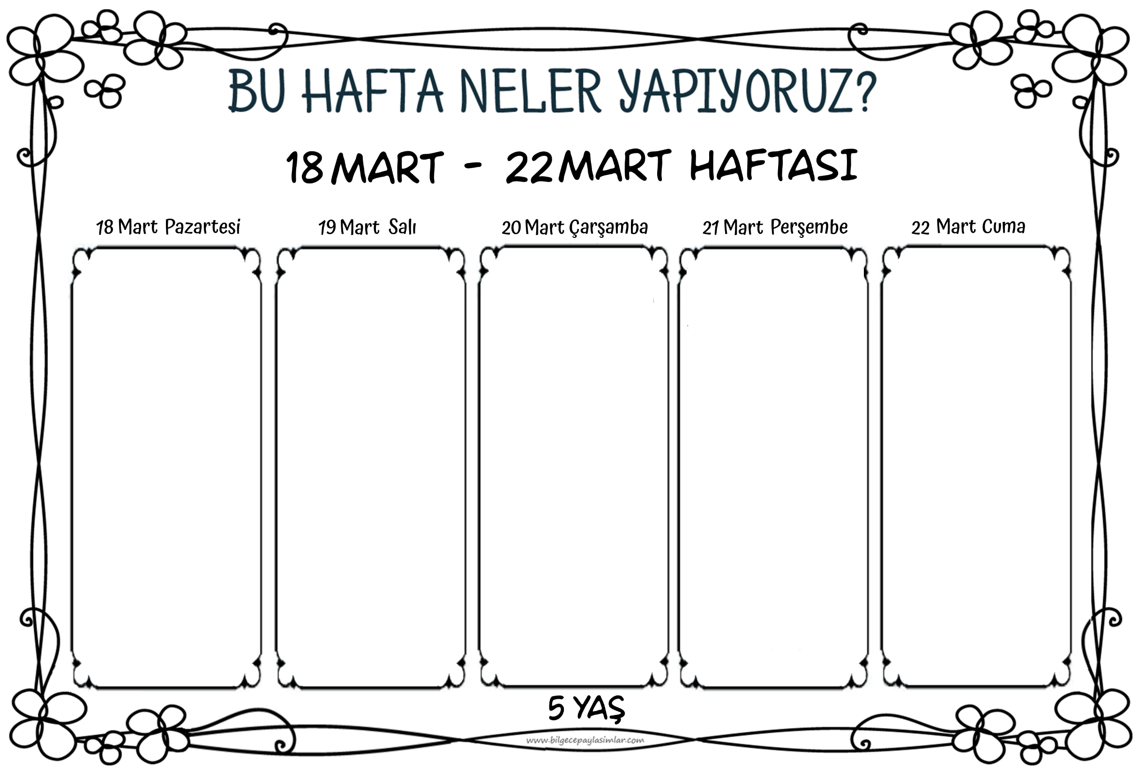

Ya şu ana kadar varlığını sürdürememiş olan hayvanlar?

Onları da unutmadık. Bugün dinozorları araştıracağız.

Dinozorya’ya gidiyoruz!

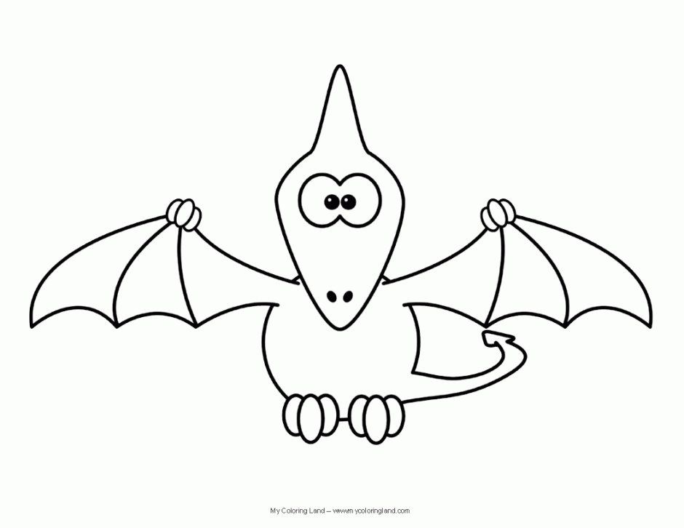

İlkbahara merhaba diyeceğiz bugün.

Dışarıda baharı arayacağız. Doğayı gözlemleyip ilkbaharı bulduğumuz yerlere işaretler bırakacağız.

Fen, sanat ve oyun dolu güzel bir gün…

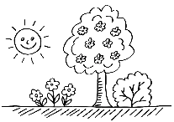

Bitkilerin nasıl büyüdüğünü öğreneceğiz.

Bir tohumun yetişkin bir bitki, hatta ağaç olma sürecini göreceğiz. Kendi tohumlarımızı ekeceğiz ve yeni başlayan hayatları an be an takip edeceğiz.

Fen, drama ve oyun etkinliklerimizle kazanımlarımıza ulaşacağız.

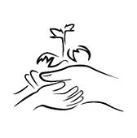

Yaşlılar Haftasında hayatın evrelerini inceleyeceğiz. Sınıfımıza gelen çok değerli bir ziyaretçiden hayata dair önemli öğütler alacağız. Kavram, drama ve sanat çalışmalarımız da öğrendiklerimizi pekiştirecek.

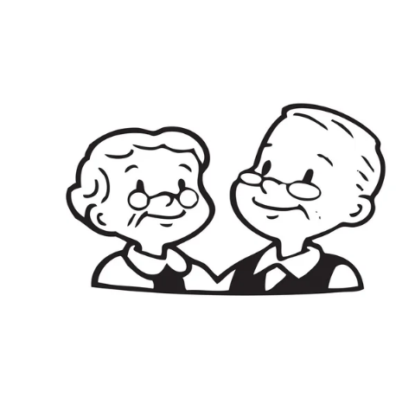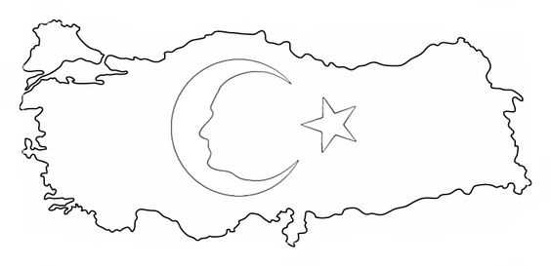

Çanakkale Zaferinin yıldönümünde Mustafa Kemal Atatürk’ü ve aziz şehitlerimizi anacağız. Vatan ne demek, bayrak ne demek tekrar hatırlayacağız.

Bu vatan için hayatlarını ortaya koyan Türk askerini saygıyla ve minnetle anacağız.

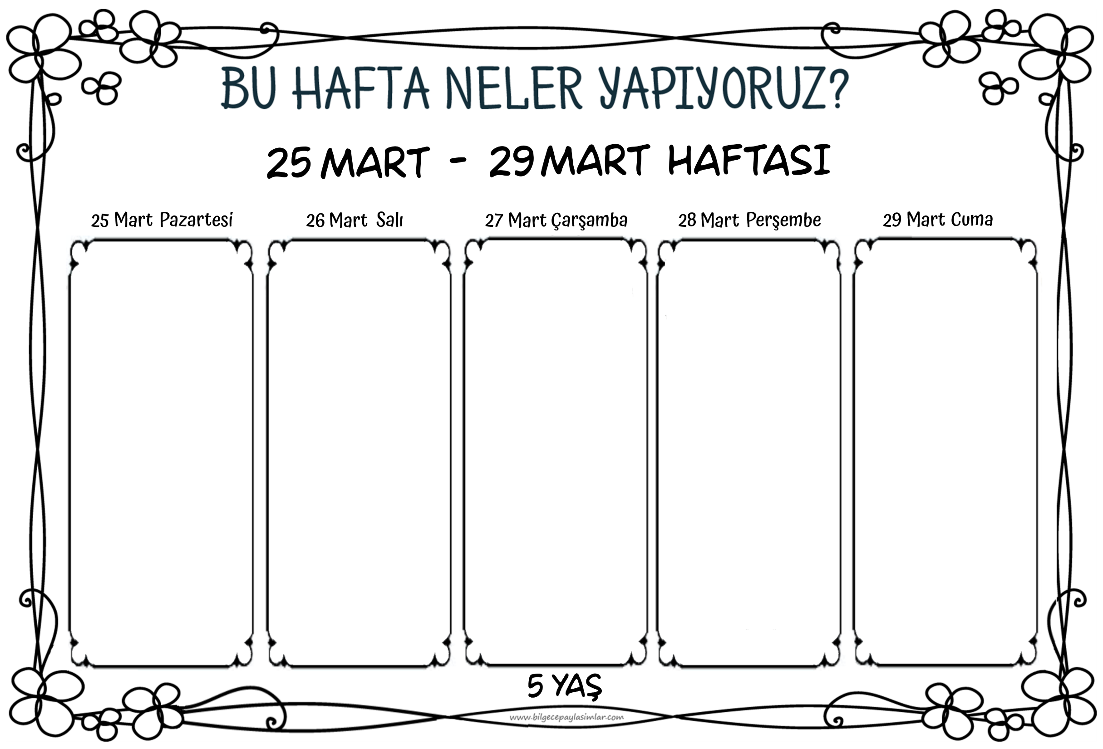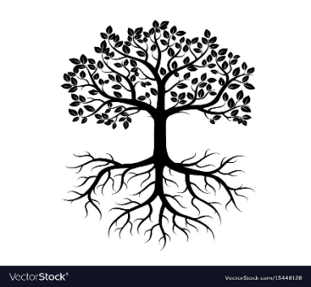

Ve Perde!

Ne güzel bir gün. Dünya Tiyatrolar Günü’nü dramalarla kutluyoruz.

Sahne tozu yutmak ne demekmiş bugün öğreneceğiz. :)



Çevremize karşı duyarlı çocuklarız biz :)

Erozyonu konuşacağız. Önlemenin ağaç dikmek olduğunu göreceğiz.

Toprağı daha yakından tanıyacağız.

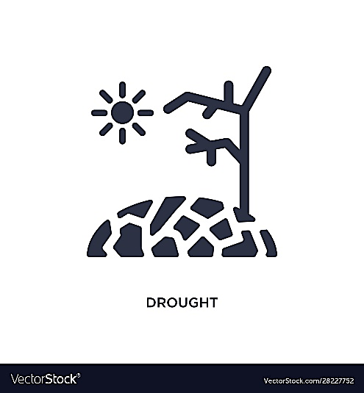

Kocaman ağaçlar görüyoruz. Kökleri ne kadar derine salınmıştır acaba? Görünce şaşırıyoruz. Pekiyi toprağın altına bir ağ gibi salınan kökler ne işe yarar?

Cevapları gözlemlerimiz, deneylerimiz, sanat çalışmalarımızla kendimiz bulacağız.

Ormanlar…

Bugünkü konumuz ormanlar.

Ormanların yararlarını, neden ve nasıl korunacağını konuşacağız.

Şarkılarımızla, sanat çalışmamızla, fen etkinliğimizle ormanları daha çok seveceğiz.

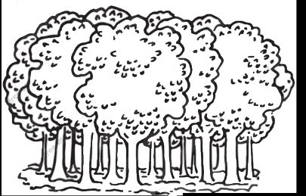

Kütüphaneler Haftasını da unutmuyoruz. Kitapların eşsiz dünyasına gireceğiz.

Sanal tur ile dünyaca ünlü bir kütüphaneyi gezeceğiz.

Kitaplara ve kütüphanelere olan bakış açımız değişecek.

Ve bir ay boyunca neler yaşadığımızı, neler öğrendiğimizi hatırlayacağız.

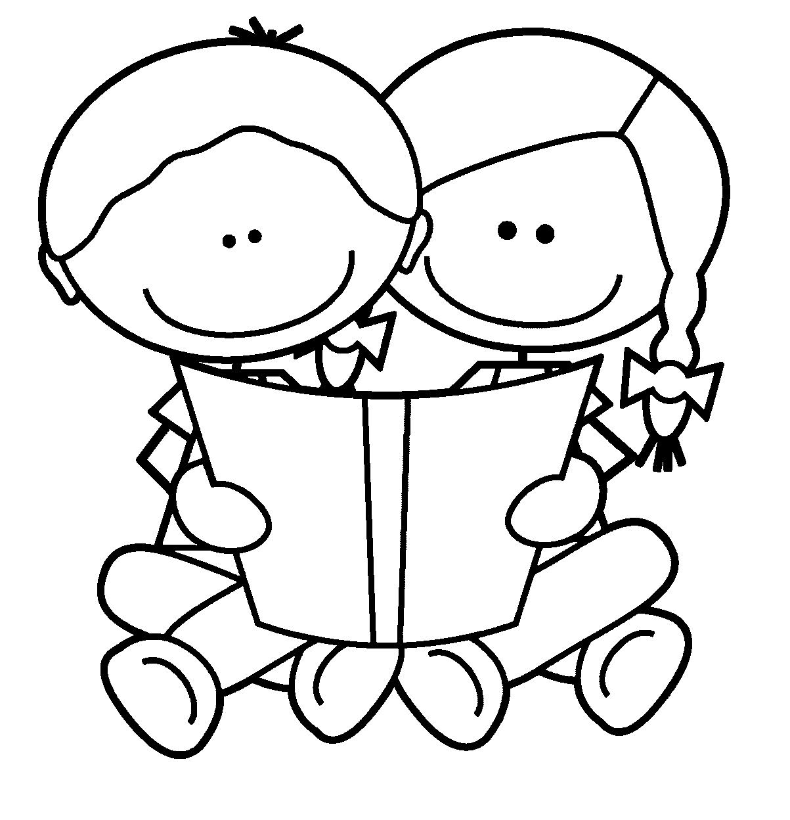

**4 - 5 YAŞ**